《在线课堂》学习单
班级： 姓名：
单元 | 第七单元 图形的运动（二）
课题 | 轴对称图形的画法
温  故  知  新 | 1.下列不是轴对称图形的是（ ）。  A.等腰三角形 B.等边三角形 C.平行四边形 D.长方形
自  主  攀  登 | 2.观察图形。  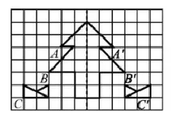  分析：如果沿虚线对折，松树的左右两侧以及小草可以（ ），那么点A和点A’、点B和点B’、点C和点C’到虚线的距离都分别（ ）。  3.通过预习，我知道了，画一个图形的轴对称图形，可按以下四个步骤完成：第一步，确定所给图形的（ ）。  第二步，确定关键点到对称轴的（ ）。  第三步，确定关键点的（ ）。  第四步，把描出的对应点按顺序（ ）。
稳  中  有  升 | 4.画出图形的对称轴。  5.画轴对称图形。  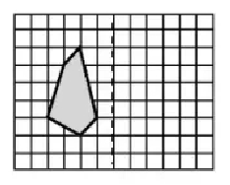
说句心里话

